**PHẦN II: CÂU HỎI ĐÚNG SAI**

**Câu 1.** Mỗi nhận định sau là đúng hay sai khi nói về cơ sở khoa học sản xuất phomat?

|  |  |  |  |
| --- | --- | --- | --- |
| **Ý** | **Mệnh đề** | **Đúng** | **Sai** |
| a. | Vi khuẩn lactic lên men lactose làm đông tụ sữa. | **đ** |  |
| b. | Enzyme rennin lên men k-cazein làm protein đông vón. |  | **s** |
| c. | Enzyme rennin thủy phân k-cazein làm protein đông vón. | **đ** |  |
| d. | Vi khuẩn lactic lên men protein trong sữa làm đông tụ sữa. |  | **s** |

**Câu 2.** Mỗi nhận định sau là đúng hay sai khi nói về mục đích của việc dùng vi khuẩn lactic trong sản xuất phomat?

|  |  |  |  |
| --- | --- | --- | --- |
| **Ý** | **Mệnh đề** | **Đúng** | **Sai** |
| a. | Để thủy phân k-casein trong sữa và làm cho sữa đông lại. |  | **s** |
| b. | Để lên men đường lactose có trong sữa, tạo độ pH thấp làm đông tụ sữa. | **đ** |  |
| c. | Để phân hủy protein trong sữa thành các amino acid và làm cho sữa đông lại. |  | **s** |
| d. | Để tạo enzyme rennin, nhằm thủy phân sữa thành các thành phần dễ tiêu hóa. |  | **s** |

**Câu 3.** Mỗi nhận định sau là đúng hay sai khi nói về cơ sở khoa học sản xuất tương?

|  |  |  |  |
| --- | --- | --- | --- |
| **Ý** | **Mệnh đề** | **Đúng** | **Sai** |
| a. | Lên men các phân tử hữu cơ trong đậu tương của nấm men. |  | **s** |
| b. | Phân giải các phân tử lipid trong đậu nành nhờ enzyme từ nấm men. |  | **s** |
| c. | Thuỷ phân tinh bột và protein trong đậu tương nhờ enzyme của nấm mốc. | **đ** |  |
| d. | Tổng hợp các amino acid trong đậu tương nhờ enzyme ngoại bào của nấm mốc. |  | **s** |

**Câu 4.** Efrotomycin là một loại kháng sinh tạo ra bởi vi khuẩn *Streptomyces lactamdurans,* ngày nay thường được sản xuất trong công nghiệp chế biến thuốc. Trong một nghiên cứu, *S. lactamdurans* được nuôi cấy trong môi trường dinh dưỡng 40.000 lít với thành phần gồm: glucôzơ, mantôzơ, dầu đậu nành, (NH4)2SO4, NaCl, K2HPO4 và Na2HPO4. Môi trường nuôi cấy được duy trì ở 28°C và đảm bảo thoáng khí. Khi phân tích thành phần môi trường và sự tăng trưởng của vi khuẩn theo thời gian người ta thu được các đồ thị dưới đây, hãy cho biết mỗi nhận định sau đây đúng hay sai?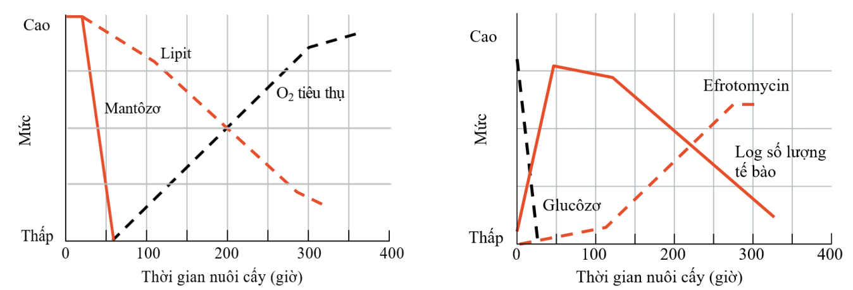

|  |  |  |  |
| --- | --- | --- | --- |
| **Ý** | **Mệnh đề** | **Đúng** | **Sai** |
| a. | Efrotomycin được tạo ra nhiều nhất trong khoảng 100 - 250 giờ sau khi nuôi cấy. | **đ** |  |
| b. | Vi khuẩn sử dụng đường mantôzơ sau đó tới đường glucôzơ. |  | **s** |
| c. | Sự sinh trưởng của *S. lactamdurans* có thể được chia làm 3 pha: Pha luỹ thừa vào khoảng 50 giờ đầu, pha cân bằng: khoảng 50 - 125 giờ sau khi nuôi cấy, pha suy vong bắt đầu từ khoảng 125 giờ sau khi nuôi cấy. | **đ** |  |
| d. | Các thành phần được nêu ở trên có vai trò trong môi trường nuôi cấy lần lượt là: Glucozo, mantozo, dầu đậu nành: nguồn cacbon ,(NH4)2SO4: nguồn nitơ và lưu huỳnh, NaCl: nguồi muối khoáng, cân bằng áp suất thẩm thấu, K2HPO4 và Na2HPO4: nguồn photphote đồng thời cân bằng pH môi trường nuôi cấy. | **đ** |  |

B sai glucoso trước

**Câu 5.** Khi nói về vai trò của mốc vàng hoa cau Aspergillus oryzae trong sản xuất tương, phát biểu nào đúng, phát biểu nào sai?

|  |  |  |  |
| --- | --- | --- | --- |
| **Ý** | **Mệnh đề** | **Đúng** | **Sai** |
| a. | Tạo ra enzyme để thủy phân tinh bột và protein có trong đậu tương. | **đ** |  |
| b. | Làm cho tương có màu vàng như màu của nấm mốc. |  | **s** |
| c. | Tạo độ pH thấp làm tương không bị thối. |  | **s** |
| d. | Lên men tạo vị chua cho tương. |  | **s** |

**Câu 6.** Khi nói về quá trình sản xuất tương, phát biểu nào đúng, phát biểu nào sai?

|  |  |  |  |
| --- | --- | --- | --- |
| **Ý** | **Mệnh đề** | **Đúng** | **Sai** |
| a. | Quá trình sản xuất tương gồm 4 giai đoạn. |  | **s** |
| b. | Cần bổ sung các loại mốc đen, xanh, hồng vào xôi nếp sau khi để nguội. |  | **s** |
| c. | Trong giai đoạn ủ tương nên cho thêm muối ăn để tương không bị thối. | **đ** |  |
| d. | Loại nấm mốc thường được sử dụng để sản xuất tương là Aspergillus oryzae. | **đ** |  |

**Câu 7.** Khi nói về đặc điểm của kháng sinh tốt, mỗi mệnh đề sau là đúng hay sai?

|  |  |  |  |
| --- | --- | --- | --- |
| **Ý** | **Mệnh đề** | **Đúng** | **Sai** |
| a. | Có tác dụng chống lại các mầm bệnh. | **đ** |  |
| b. | Có khả năng tiêu diệt tất cả vi sinh. |  | **s** |
| c. | Có khả năng tiêu diệt mầm bệnh. | **đ** |  |
| d. | Không gây hại cho vật chủ. | **đ** |  |

**Câu 8.** Khi đề cập về thuốc trừ sâu sinh học, mỗi mệnh đề sau là đúng hay sai?

|  |  |  |  |
| --- | --- | --- | --- |
| **Ý** | **Mệnh đề** | **Đúng** | **Sai** |
| a. | Hiệu quả lâu dài. | **đ** |  |
| b. | Không gây ô nhiễm môi trường. | **đ** |  |
| c. | Không gây độc cho người và gia súc. | **đ** |  |
| d. | Làm giảm chất lượng nông sản khi thu hoạch. |  | **s** |

**Câu 9.** Mỗi mệnh đề sau là đúng hay sai khi nói về cơ sở khoa học của quy trình sản xuất thuốc trừ sâu sinh học?

|  |  |  |  |
| --- | --- | --- | --- |
| **Ý** | **Mệnh đề** | **Đúng** | **Sai** |
| a. | Khả năng sinh trưởng trong môi trường giới hạn của vi sinh vật. |  | **s** |
| b. | Khả năng phân giải các chất của vi sinh vật. |  | **s** |
| c. | Khả năng tổng hợp các chất cần thiết của vi sinh vật. |  | **s** |
| d. | Khả năng tiết ra các chất gây độc của vi sinh vật. | **đ** |  |

**Câu 10. a.** Để nghiên cứu ảnh hưởng của môi trường đến quá trình lên men và chất lượng dưa cải muối, người ta tiến hành muối dưa ở nồng độ 2,5% và 21 độ với 4 nhóm thí nghiệm gồm: lên men tự phát (A), bổ sung vi khuẩn *Leuconostoc mesenteroides* (B), bổ sung vi khuẩn *Lactococcus lactis* (C) và bổ sung nước dưa cũ (D). Kết quả thu được sau 28 ngày lên men thể hiện ở bảng và hình dưới, hãy cho biết mỗi nhận định sau đây đúng hay sai?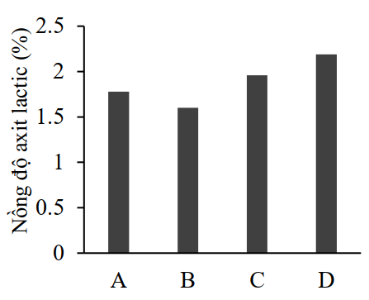

|  |  |  |  |  |
| --- | --- | --- | --- | --- |
| **Chỉ tiêu** | **A** | **B** | **C** | **D** |
| **Mùi hương** | Hăng | Nhẹ | Dễ chịu | Hăng |
| **Màu sắc** | Vàng | Vàng rơm | Vàng rơm | Vàng nhạt |
| **Mùi vị** | Chua | Chua nhẹ | Chua đặc trưng | Đắng |
| **Kết cấu dưa** | Trung bình | Mềm | Giòn | Mềm |
| **Bảo quản được** | 4 tháng | 2-3 tháng | 6 tháng | 3-8 tuần |

|  |  |  |  |
| --- | --- | --- | --- |
| **Ý** | **Mệnh đề** | **Đúng** | **Sai** |
| a. | Hiệu quả lên men tăng dần theo thứ tự là **B<A<C<D**. | **đ** |  |
| b. | Dưa muối có nồng độ acid lactic càng lớn thì hiệu quả lên men càng cao. | **Đ** |  |
| c. | Nhóm B có chất lượng sản phẩm tốt nhất. |  | **s** |
| d. | Các sản phẩm của lên men acid lactic rất tốt cho đường tiêu hóa | **đ** |  |

**B nhóm C**

**Câu 11.** Mỗi mệnh đề sau là đúng hay sai khi nói về ưu điểm của thuốc trừ sâu sinh học?

|  |  |  |  |
| --- | --- | --- | --- |
| **Ý** | **Mệnh đề** | **Đúng** | **Sai** |
| a. | An toàn với sức khoẻ con người. | **đ** |  |
| b. | Không ô nhiễm môi trường và không ảnh hưởng đa dạng sinh học. | **đ** |  |
| c. | Hiệu lực nhanh, phổ tác động rộng. |  | **s** |
| d. | Không ảnh hưởng đến chất lượng nông sản. | **đ** |  |

**Câu 12.** Khi nói về cơ sở khoa học của sản xuất thuốc trừ sâu sinh học thì mệnh đề nào đúng, mệnh đề nào sai?

|  |  |  |  |
| --- | --- | --- | --- |
| **Ý** | **Mệnh đề** | **Đúng** | **Sai** |
| a. | Vi sinh vật đóng vai trò là kháng nguyên. |  | **s** |
| b. | Một số vi sinh vật tạo ra chất độc hại cho côn trùng. | **đ** |  |
| c. | Vi sinh vật có khả năng tiết enzyme phân huỷ các chất bên ngoài tế bào. |  | **s** |
| d. | Vi sinh vật chỉ sinh trưởng trong giới hạn nhất định của các yếu tố môi trường. |  | **s** |

**Câu 13.** Khi nói về khả năng của vi sinh vật trong việc xử lí nước thải nhờ vi sinh vật thì mệnh đề nào đúng, mệnh đề nào sai?

|  |  |  |  |
| --- | --- | --- | --- |
| **Ý** | **Mệnh đề** | **Đúng** | **Sai** |
| a. | Tổng hợp các chất khí đốt từ các chất vô cơ trong nước thải ô nhiễm. |  | **s** |
| b. | Phân giải các chất hữu cơ phức tạp thành các chất vô cơ, các chất khí và nước. | **đ** |  |
| c. | Tổng hợp các chất dinh dưỡng cho cây trồng từ các chất hữu cơ trong nước thải. |  | **s** |
| d. | Phân giải các chất hữu cơ phức tạp gây ô nhiễm thành các chất hữu cơ đơn giản. |  | **s** |

**Câu 14.** Thời gian gần đây liên tiếp xảy ra các vụ ngộ độc thực phẩm do ăn phải chả lụa của người bán dạo và một loại mắm ủ lâu ngày. Nạn nhân thường có các triệu chứng như buồn nôn, nôn, chướng bụng, đau bụng, liệt từ vùng đầu, cổ rồi lan xuống hai tay, sau đó tới hai chân, liệt các cơ hô hấp và có thể gây suy hô hấp dẫn đến tử vong. Qua kiểm tra, cơ quan chức năng phát hiện các mẫu thực phẩm trên cùng nhiễm một loài vi khuẩn có tên là *Clostridium botulinum*. Tiêu bản mẫu chứa vi khuẩn *Clostridium botulinum* được thể hiện trên **Hình 7**.Mỗi nhận định sau là đúng hay sai ?

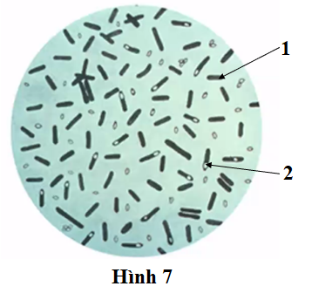

|  |  |  |  |
| --- | --- | --- | --- |
| **Ý** | **Mệnh đề** | **Đúng** | **Sai** |
| a. | (1) : tế bào sinh dưỡng; (2): Nội bào tử | **đ** |  |
| b. | Vi khuẩn này có khả năng hình thành nội bào tử → Nội bào tử có thể sống tiềm sinh trong nhiều điều kiện bất lợi, và nảy chồi trở thành vi khuẩn sống bình thường trong điều kiện thuận lợi → Khó tiêu diệt triệt để vi khuẩn này. | **đ** |  |
| c. | Tiến hành nhuộm Gram thì thấy vi khuẩn này bắt màu tím. Đây là vi khuẩn Gram âm. |  | **s** |
| d. | Cấu trúc thành tế bào vi khuẩn này gồm peptidoglycan dày nhiều lớp. | **đ** |  |

**C SAI vi khuẩn gram dương**

**Câu 15.** Mỗi nhận định sau là đúng hay sai khi nói về 2 nhóm phương pháp sinh học dùng trong xử lý nước thải?

|  |  |  |  |
| --- | --- | --- | --- |
| **Ý** | **Mệnh đề** | **Đúng** | **Sai** |
| a. | Xử lý sinh học hiếu khí bằng quá trình tiêu huỷ hiếu khí, lọc nhỏ giọt, đĩa quay sinh học. | **đ** |  |
| b. | Xứ lý sinh học yếm khí bằng bể xứ lý sinh học dòng chảy ngược. | **đ** |  |
| c. | Xứ lý sinh học hiếu khí bằng lọc trên giá mang hữu cơ. |  | **s** |
| d. | Xử lý sinh học yếm khí bằng hồ yếm khí, bể UASB. | **đ** |  |

**Câu 16.** Mỗi nhận định sau là đúng hay sai khi nói về mục đích của việc ủ chua thức ăn cho vật nuôi?

|  |  |  |  |
| --- | --- | --- | --- |
| **Ý** | **Mệnh đề** | **Đúng** | **Sai** |
| a. | Tăng hàm lượng protein, lipid cho thức ăn. |  | **s** |
| b. | Phân hủy cellulose trong thức ăn thành đường. |  | **s** |
| c. | Lên men lactic để thức ăn được bảo quản lâu hơn. | **đ** |  |
| d. | Tăng hệ vi sinh vật kháng khuẩn cho vật nuôi. |  | **s** |

**Câu 17.** Mỗi nhận định sau là đúng hay sai khi nói về chức năng của amylose?

|  |  |  |  |
| --- | --- | --- | --- |
| **Ý** | **Mệnh đề** | **Đúng** | **Sai** |
| a. | Làm ngọt bánh mì. | **đ** |  |
| b. | Sản xuất xà phòng. |  | **s** |
| c. | Tách và khử cặn xơ. | **đ** |  |
| d. | Làm sạch độ đục liên quan đến tinh bột trong nước trái cây. | **đ** |  |

**Câu 18.** Trong cuộc sống, vi khuẩn ngày càng được sử dụng cho nhiều mục đích khác nhau, từ điều trị y tế cho đến giảm thiểu ô nhiễm chất thải độc hại. Để xác định loài vi khuẩn nào thích hợp cho một mục đích cụ thể đòi hỏi phải áp dụng những kiến thức đa dạng về đặc điểm kiểu hình của các vi khuẩn này.

Bảng dưới đây thể hiên một số đặc điểm nổi bật của bốn loại vi khuẩn được nghiên cứu gồm: *Clostridium novyi*, *Thermus aquaticus*, *Paracoccus denitrificans* và *Trichodesmium thiebautii*. Mỗi nhận định sau là đúng hay sai ?

|  |  |  |  |  |
| --- | --- | --- | --- | --- |
| ***Loại vi khuẩn*** | ***C. novyi*** | ***T. aquaticus*** | ***P. denitrificans*** | ***T. thiebautii*** |
| ***Kiểu trao đổi chất*** | Kị khí bắt buộc | Hiếu khí bắt buộc | Kị khí không bắt buộc | Kị khí không bắt buộc |
| ***Gram*** | + | − | − | − |
| ***Nhiệt độ tối ưu (0C)*** | 10 – 400C | 50 – 800C | 5 – 300C | 10 – 300C |
| ***Môi trường sống điển hình*** | Trên mặt đất | Dưới nước | Dưới nước | Dưới nước |
| ***Đặc tính riêng*** | Không có | Hướng hoá | Khử nitrogen | Cố định đạm |

|  |  |  |  |
| --- | --- | --- | --- |
| **Ý** | **Mệnh đề** | **Đúng** | **Sai** |
| a. | P. Denitrificans ứng dụng trong xử lí nước thải. | **đ** |  |
| b. | ***T. aquaticus là loài vi khuẩn ưa nhiệt*** | **đ** |  |
| c. | T. thiebautii, loại vi khuẩn có thể tìm thấy ở nốt sần cây họ đậu | **đ** |  |
| d. | C. novyi có thể mẫn cảm với thuốc kháng sinh | **đ** |  |